
HƯỚNG DẪN SỬ DỤNG PHẦN MỀM
VPorkPay
Sàn mua bán thịt heo bằng USDC
và tín dụng cửa hàng onchain trên Arc
SOURCE BETTER. FINANCE SMARTER.
Phiên bản | Mạng | Cập nhật
Final Submission | Arc Testnet | 07/08/2026
vybao39-rgb.github.io/porkpay

1. Giới thiệu và phạm vi
VPorkPay là MVP thương mại sử dụng Arc Testnet. Người mua có thể chọn sản phẩm thịt heo, tạo giỏ hàng, kết nối ví EVM và thực hiện giao dịch USDC thử nghiệm. Khi số dư hiển thị thấp hơn tổng đơn hàng, người mua có thể gửi yêu cầu phần thiếu dưới dạng tín dụng cửa hàng; chủ cửa hàng quyết định có mở khoản nợ onchain hay không.
LƯU Ý AN TOÀN: Chỉ sử dụng Arc Testnet và test USDC. Không dùng tiền thật. Không nhập seed phrase hoặc private key vào VPorkPay hay gửi cho bất kỳ ai.

1.1 Vai trò người dùng
- Người mua: duyệt sản phẩm, tạo đơn, kết nối ví, gửi yêu cầu tín dụng và trả nợ.
- Chủ cửa hàng: triển khai hoặc kết nối hợp đồng, cập nhật chỉ số giá thịt heo và phê duyệt yêu cầu tín dụng.

1.2 Yêu cầu trước khi sử dụng
- Trình duyệt có ví EVM dạng tiện ích mở rộng, ví dụ MetaMask.
- Ví đã được cấp test USDC trên Arc Testnet để trả phí gas và thử nghiệm.
- Đối với luồng tín dụng đầy đủ, cần hai địa chỉ ví khác nhau: ví người mua và ví chủ cửa hàng.

1.3 Cấu hình mạng
Thông số | Giá trị
Tên mạng | Arc Testnet
Chain ID | 5042002
RPC | https://rpc.testnet.arc.network
Explorer | https://testnet.arcscan.app
Test USDC | 0x3600000000000000000000000000000000000000

2. Bắt đầu với vai trò người mua

2.1 Tìm và thêm sản phẩm
- Mở trang Marketplace tại địa chỉ công khai của VPorkPay.
- Dùng ô tìm kiếm hoặc bộ lọc Belly, Ribs, Lean cuts và Ground.
- Nhấn Add + để thêm sản phẩm; điều chỉnh số kg trong Shopping bag.
- Kiểm tra tổng tiền hiển thị bằng USDC trước khi mở checkout.
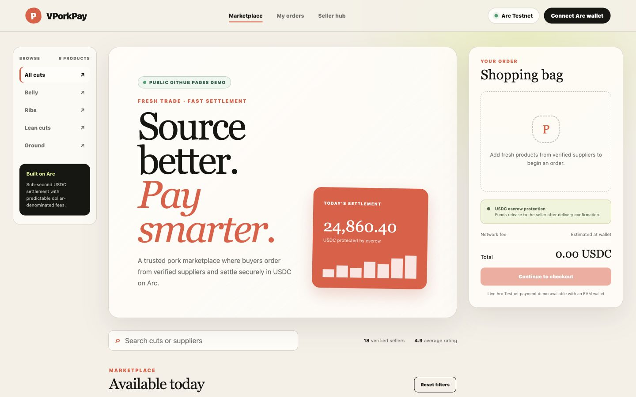
Hình 1 — Marketplace, bộ lọc sản phẩm và giỏ hàng.

2.2 Kết nối ví Arc Testnet
- Nhấn Connect Arc wallet ở góc trên bên phải.
- Chọn tài khoản trong ví và xác nhận kết nối.
- VPorkPay yêu cầu chuyển sang Arc Testnet; nếu mạng chưa có, ví sẽ yêu cầu thêm mạng.
- Kiểm tra địa chỉ rút gọn và số dư test USDC trên giao diện.
KHÔNG CÓ VÍ GIẢ: Nếu trình duyệt không có ví EVM được inject, VPorkPay sẽ dừng thao tác checkout; phần mềm không tạo ví demo hoặc giao dịch giả.

3. Checkout và yêu cầu tín dụng

3.1 Thanh toán thử bằng USDC
- Mở Shopping bag và nhấn Secure checkout.
- Nhập tên, địa chỉ giao hàng và ghi chú nếu cần.
- Chọn thanh toán test USDC và xác nhận giao dịch trong ví.
- VPorkPay chỉ tự chuyển 0,01 test USDC về chính địa chỉ ví để chứng minh luồng ký giao dịch; tổng đơn hàng hiển thị không bị thu.
- Chờ trạng thái finality, sau đó mở liên kết Arcscan để kiểm tra giao dịch.
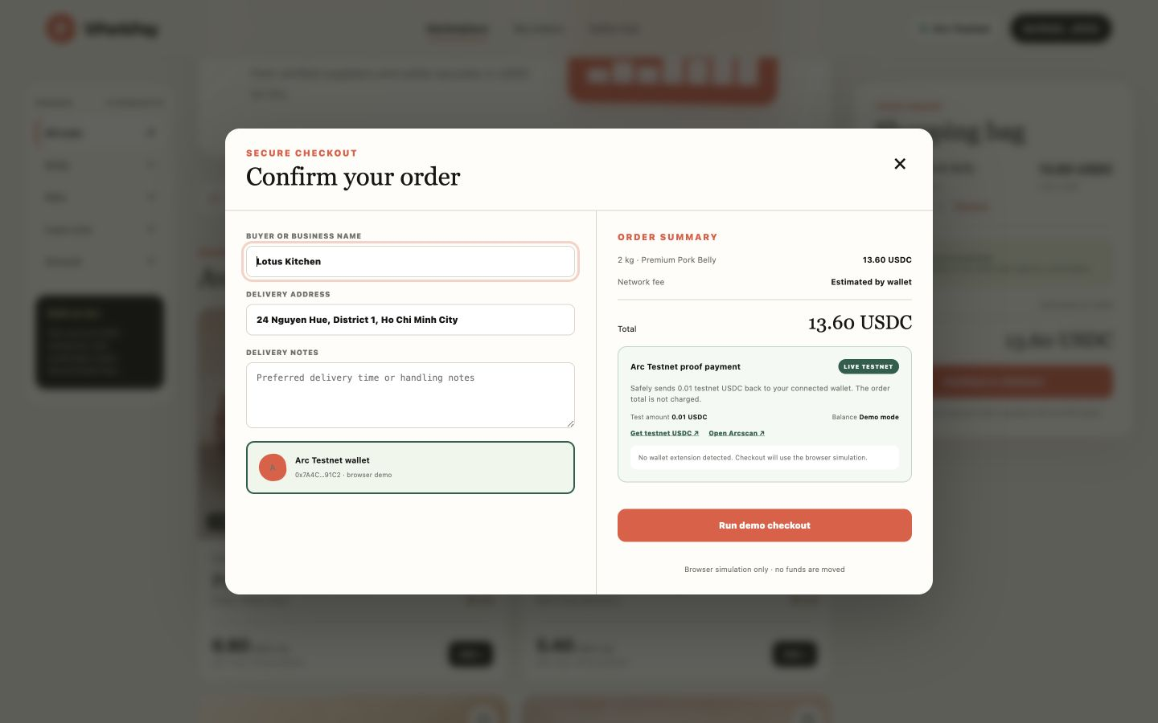
Hình 2 — Checkout, thông tin giao hàng và trạng thái ví Arc Testnet.

3.2 Yêu cầu tín dụng cửa hàng
- Khi số dư thấp hơn tổng đơn, checkout hiển thị phần tiền có sẵn, phần thiếu, APR và ước tính lãi một năm.
- Đánh dấu tùy chọn tín dụng rồi nhấn Send credit request to shop owner.
- Yêu cầu được lưu ở trạng thái AWAITING MERCHANT. Chưa có khoản nợ onchain ở bước này.
CÔNG THỨC APR: 8% cơ sở + 50% mức thay đổi giá thịt heo theo năm, giới hạn từ 6% đến 18%. APR được cố định khi chủ cửa hàng mở khoản nợ.

4. Thao tác của chủ cửa hàng

4.1 Triển khai hợp đồng mới
- Mở Seller hub và kết nối ví chủ cửa hàng trên Arc Testnet.
- Nhập mức thay đổi giá thịt heo theo năm trong khoảng −40% đến +40%.
- Nhấn Deploy as shop owner và xác nhận giao dịch trong ví.
- Chờ Arc finality. VPorkPay lưu địa chỉ hợp đồng, transaction hash và liên kết Arcscan.

4.2 Kết nối hợp đồng đã có
- Dán địa chỉ hợp đồng vào ô Contract address và nhấn lưu.
- Phần mềm đọc bytecode và kiểm tra CONTRACT_ID của VPorkPay v1.1.
- Phần mềm đồng thời xác minh ví merchant và địa chỉ test USDC chính thức.
CHỈ TIẾP TỤC KHI: Contract badge hiển thị trạng thái verified và các mục Merchant, USDC, Price index có giá trị hợp lệ.

4.3 Phê duyệt yêu cầu tín dụng
- Trong danh sách Seller orders, tìm đơn có trạng thái Credit requested.
- Đảm bảo đang dùng đúng ví đã triển khai hợp đồng.
- Nhấn Approve onchain và xác nhận openDebt trong ví.
- Sau khi giao dịch hoàn tất, trạng thái chuyển thành Credit active; lúc này khoản nợ mới thực sự tồn tại onchain.

4.4 Cập nhật chỉ số giá
Chỉ ví merchant có thể cập nhật mức thay đổi giá thịt heo. Giá mới ảnh hưởng đến APR của khoản nợ mở sau đó; APR của khoản nợ đã mở không thay đổi.

5. Theo dõi và trả nợ

5.1 Trạng thái khoản tín dụng
Trạng thái | Ý nghĩa | Hành động tiếp theo
AWAITING MERCHANT | Yêu cầu đang chờ; chưa có nợ onchain. | Chủ cửa hàng phê duyệt.
ONCHAIN ACTIVE | Khoản nợ đã mở và đang tích lãi theo thời gian block. | Người mua chuẩn bị test USDC.
REPAID | Khoản nợ đã đóng vĩnh viễn. | Mở Arcscan để xem bằng chứng.

5.2 Quy trình trả nợ
- Chuyển về đúng ví người mua đã được ghi trong khoản nợ.
- Mở My orders và kiểm tra Principal, APR và Amount due đọc trực tiếp từ hợp đồng.
- Đảm bảo số dư test USDC đủ trả số tiền hiện tại.
- Nhấn Approve USDC & repay onchain. Ví sẽ yêu cầu phê duyệt một mức tối đa có buffer nhỏ.
- Xác nhận giao dịch repayInFull. Hợp đồng chỉ chuyển số tiền thực tế đang nợ tới ví merchant.
- Khi hoàn tất, trạng thái chuyển thành REPAID và liên kết repayment xuất hiện.
BẢO VỆ NGƯỜI MUA: Nếu lãi phát sinh làm số tiền phải trả vượt mức tối đa đã phê duyệt, hợp đồng từ chối giao dịch. Hãy thử lại để lấy báo giá mới.

5.3 Xác nhận giao hàng
Trạng thái giao hàng trong MVP là dữ liệu vận hành. Nút Confirm delivery không tự giải ngân hoặc chuyển USDC. Chỉ transaction hash trên Arcscan mới là bằng chứng chuyển tiền onchain.

6. Xử lý sự cố
Hiện tượng | Nguyên nhân thường gặp | Cách xử lý
Không kết nối được ví | Chưa cài hoặc chưa mở khóa ví EVM. | Cài/mở khóa ví, tải lại trang và nhấn Connect Arc wallet.
Wrong network | Ví đang ở mạng khác. | Chấp nhận yêu cầu chuyển mạng hoặc chọn Arc Testnet thủ công.
USDC balance unavailable | RPC tạm gián đoạn hoặc ví chưa có test USDC. | Tải lại, kiểm tra RPC và nhận test USDC từ faucet.
Contract not verified | Sai địa chỉ, không có bytecode hoặc không phải v1.1. | Đối chiếu Arcscan; dùng địa chỉ triển khai từ Seller hub.
Only merchant can approve | Đang dùng ví khác với ví triển khai. | Chuyển về đúng ví shop owner.
Only buyer can repay | Đang dùng ví không phải người mua của khoản nợ. | Chuyển về đúng ví buyer được ghi onchain.
Not enough testnet USDC | Số dư thấp hơn amount due hoặc phí gas. | Nhận thêm test USDC rồi thử lại.
Repayment quote expired | Lãi block-time vượt mức tối đa đã approve. | Nhấn trả nợ lại để tạo giới hạn mới.

6.1 Nguyên tắc bảo mật
- Luôn kiểm tra tên mạng Arc Testnet và địa chỉ website trước khi ký.
- Đọc nội dung transaction trong ví; hủy nếu địa chỉ hoặc số tiền không đúng dự kiến.
- Không chia sẻ seed phrase, private key, mã OTP hoặc file ví.
- Không dùng hợp đồng này với tiền thật; mã chưa được kiểm toán độc lập.
- Arcscan là nguồn kiểm tra transaction hash; giao diện cục bộ không thay thế bằng chứng onchain.

7. Checklist trình diễn / nghiệm thu
- Marketplace tải đủ sản phẩm, tìm kiếm và giỏ hàng hoạt động.
- Ví thật kết nối và chuyển sang chain ID 5042002.
- Giao dịch proof 0,01 test USDC có transaction hash trên Arcscan.
- Hợp đồng v1.1 hiển thị verified merchant và official test USDC.
- Yêu cầu tín dụng được tạo ở trạng thái chờ, chưa ghi nợ.
- Ví merchant mở khoản nợ; My orders đọc amount due onchain.
- Ví buyer approve giới hạn và repay; trạng thái chuyển REPAID.
- Các liên kết MVP, repository, video và deck đều mở được.

7.1 Liên kết chính thức
MVP: Mở MVP VPorkPay
Final Submission: Mở trang Final Submission
Repository: Xem mã nguồn công khai
Video 3 phút: Xem video pitch và demo
Final deck: Tải deck PowerPoint
Arcscan Testnet: Mở Arcscan Testnet
PHẠM VI MVP: VPorkPay là nguyên mẫu hackathon trên testnet, chưa phải hệ thống thương mại, tín dụng hoặc pháp lý dùng trong sản xuất.

